应用场景
硬件/整机信息：TR4191 天玥笔记本等部分MIPS架构笔记本机型
CPU架构：龙芯3A4000 （MIPS架构）
OS版本信息：桌面专业版
软件信息：xinput工具

问题现象
用户使用MIPS架构TR4191天玥笔记本时，发现控制中心中没有“触控板”以及“插入鼠标时禁用触控板”功能设置项，非常类似于普通台式机终端的功能界面：
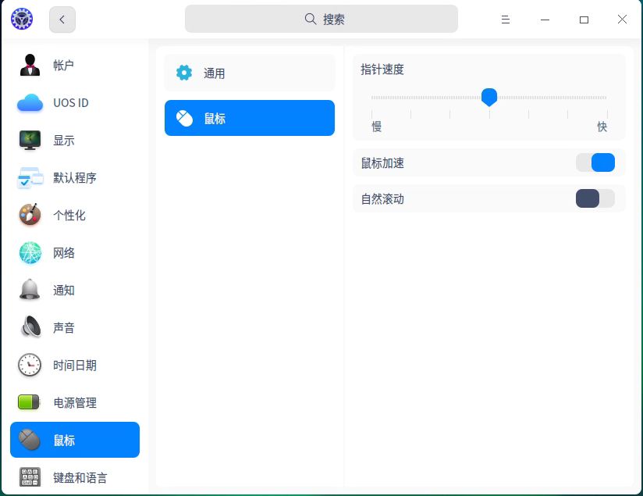
正常带有触控板设备的其他AMD架构笔记本控制中心显示的“触控板”及“鼠标”选项：
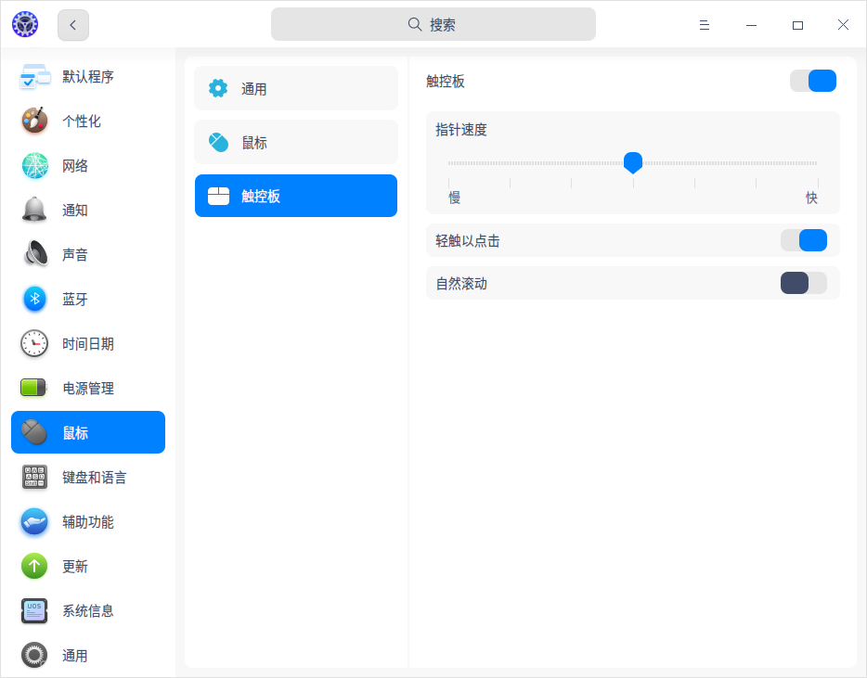
“触控板”选项
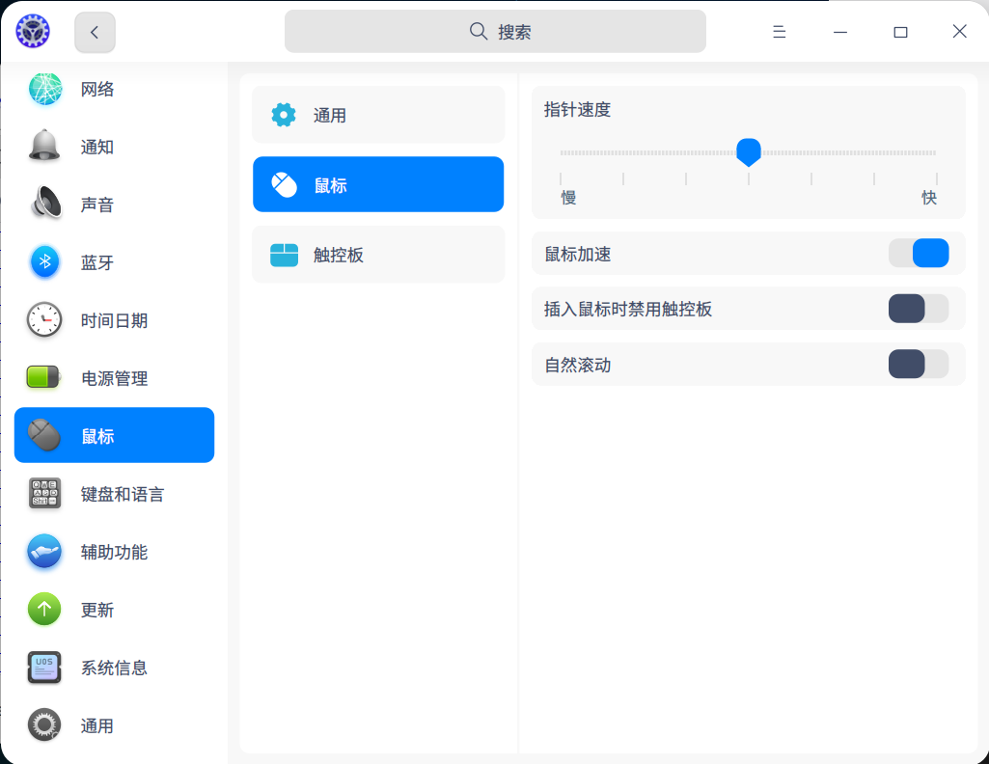
“鼠标”选项中存在“插入鼠标时禁用触控板”功能项

问题原因
经过排查分析确认此机型是由于整机厂商主板制作时将笔记本触摸板做成了鼠标类型，因此系统未识别到此设备的触摸板，所以在控制中心栏中无“触控板”及“插入鼠标时禁用触控板”功能模块，即此类问题是由于硬件设计如此而导致的。

解决方案
问题根因属于硬件方面，可反馈至整机厂商侧推进处理。
同时用户可以通过xinput工具来辅助判断是否是由于笔记本硬件原因导致系统将触控板识别为鼠标设备，例如在终端输入xinput list查询当前系统中的X输入设备信息：（包括且不限于键盘、鼠标、触控板）
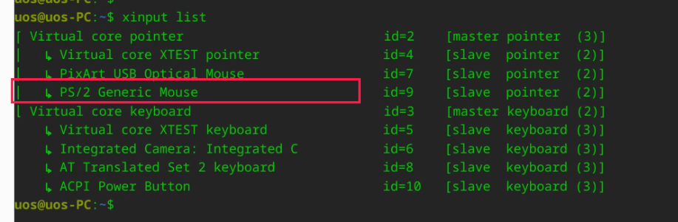
触控板设备被识别为Mouse类型，即鼠标类型
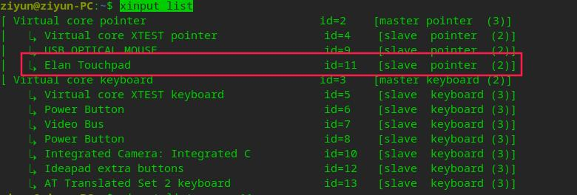
触控板设备被识别为Touchpad类型，即正常的触控板类型

©统信软件技术有限公司。访问者可将本网站提供的内容或服务用于个人学习、研究或欣赏，以及其他非商业性或非盈利性用途，但同时应遵守著作权法及其他相关法律的规定，不得侵犯本网站及相关权利人的合法权利。除此以外，将本网站任何内容或服务进行转载，须备注：该文档出自【faq.uniontech.com】统信软件知识分享平台。否则统信软件将追究相关版权责任。

